

30.4.2013

TZ_ Brad Pitt, režiséři Steven Spielberg a Oliver Stone, herečka Tida Swinton, Jean-Claude Van Damme a teď i YEMI A.D.
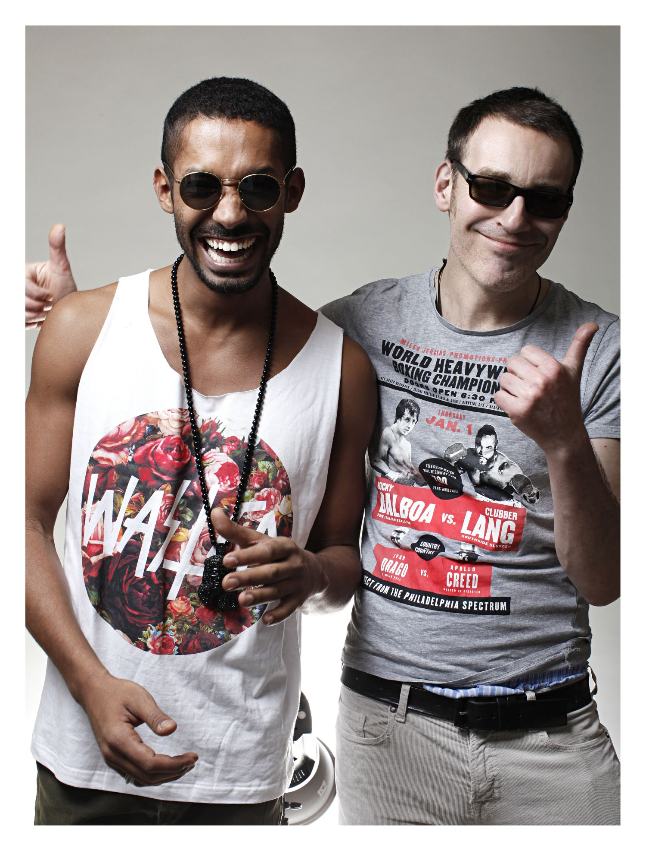

Do tohoto ani ne zdaleka kompletního výčtu světových es napříč kulturním světem, kteří patří do portfolia světoznámého fotografa Vincenta Floureta, se zařadil Yemi A.D. U Floureta strávil v Paříži několik dní. Důvod? Yemi A.D. si plní svůj sen.

Na začátku letošního roku dal Yemi A.D. dohromady hudební projekt EQUALS, pozor nezaměnit se slavným soulovým uskupením ze 60. let! A právě k tomuto projektu a chystanému, zatím bezejménému albu, Yemi u Vincenta fotil.

Historicky už Yemi ukazál, že pokud se něčemu věnuje, tak to vždy stojí za to. V průběhu deseti let přesvědčil své okolí, že jeho jméno je synonymen kvality v zábavním průmyslu a to nejen v jeho osobě, ale celého světa okolo jeho společností JAD Productions, talentové agentury JAD People a Dance Academy Prague. Málokdo je překvapený, že je Yemi A.D. běžně s celým svým českým týmem zván do USA k produkci světových show a klipů mnohokrát zmiňovaného Kanyeho Westa. Yemi A.D. v USA spolupracuje s producenty jako jsou Laura Escude, nebo Henry Strange.

U nás se nejedná o mainstreamem provařená jména, jde ale o významné osoby z oblasti hudební produkce, které stojí za zvukem takových jmen jako je Jay-Z, Bon Iver, Drake, Mike Posner, nebo zmiňovaný West.

Je více než zřejmé, že český talent umí být světový, že pracovitostí a úsilím je možné být na nejvyšším levelu a co víc, spojit se s těmi nejlepšími ve světě! Tím Vincent Flouret bezpochyby je.

Yemi strávil v Paříži 3 dny a z toho se celý jeden den fotilo. I přesto, že
se fotilo v ateliéru, tak to bylo jedno z nejnáročnejších focení, které kdy Yemi A.D. absolvoval.

"Mimo portrétních fotografií jsme vyráběli i jeden stop motion jingl na web, kdy jsem musel v jediné pozici nehnutě setrvat 3 hodiny" dodává teď už s úsměvem na tváři k náročnému focení Yemi A.D.

Projekt EQUALS, který Yemiho a slavného fotografa pojí dohromady, je fúzí moderních elektronických trendů s tradičními hudebními a nahrávacími postupy. Nejedná se o studenou syntetickou záležitost, ale jednotlivé hudební nástroje, které prochází elektronickou postprodukcí týmu EQUALS, ať už je to ve studio, nebo na živém koncertě. Záznam z nahrávání jednoho singlu v Praze je právě v postprodukci a již brzo bude celý postup, na české poměry netradiční, venku v podobě videa z natáčení.

Equals chystají vydat svoje první album na Den dětí. Ty jsou v projektu obzvášť významné. Tak, jako si Yemi celým projektem plní svůj životní sen, tak je rozhodnutý tímto projektem podporovat děti. Yemiho výnosy z prodeje alba budou účelně použity pro děti z dětských domovů. Reportáž s detaily využití prosdředků pro děti a reakcí zúčastněných budou vysílány na Youtube.

Singl The Moment od projektu Equals k náslechu zde:
http://www.youtube.com/watch?v=YIKKMyvuZQg&feature=youtu.be

